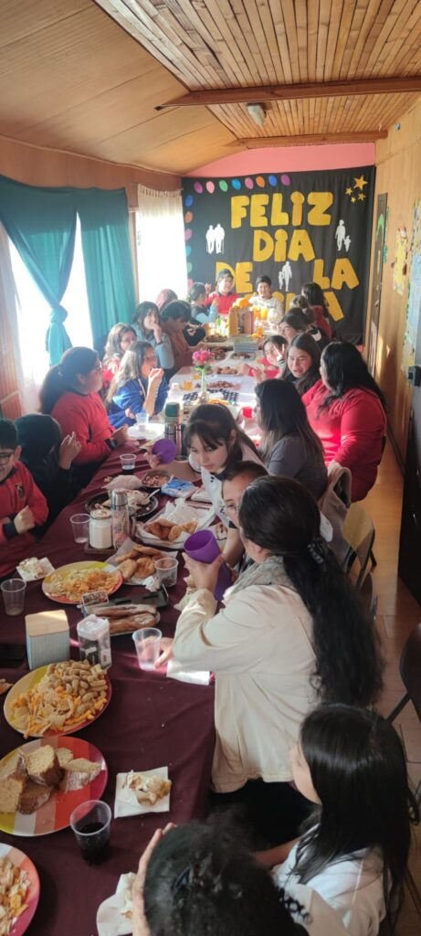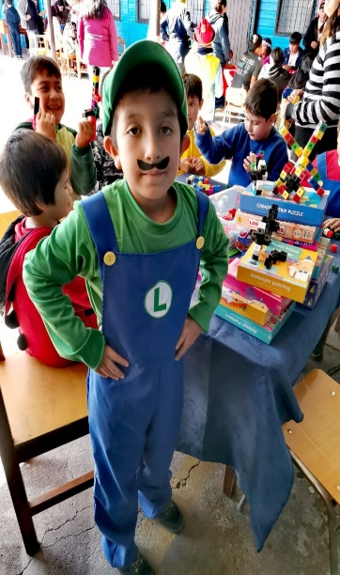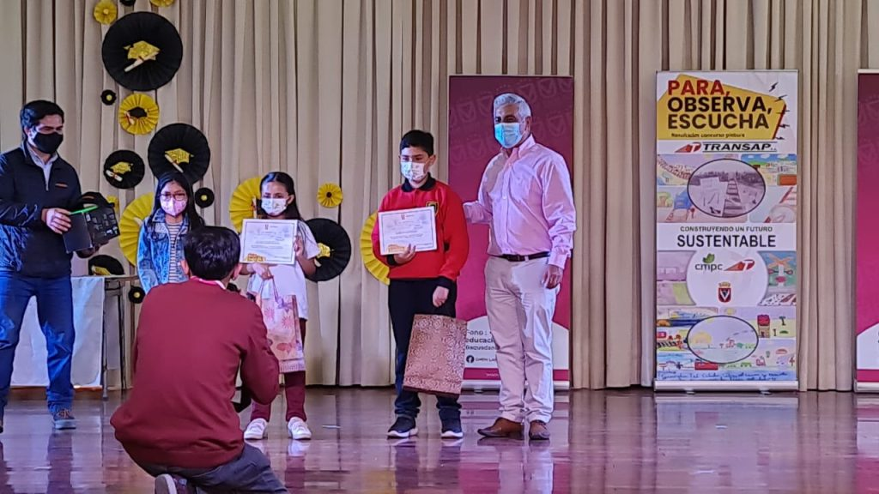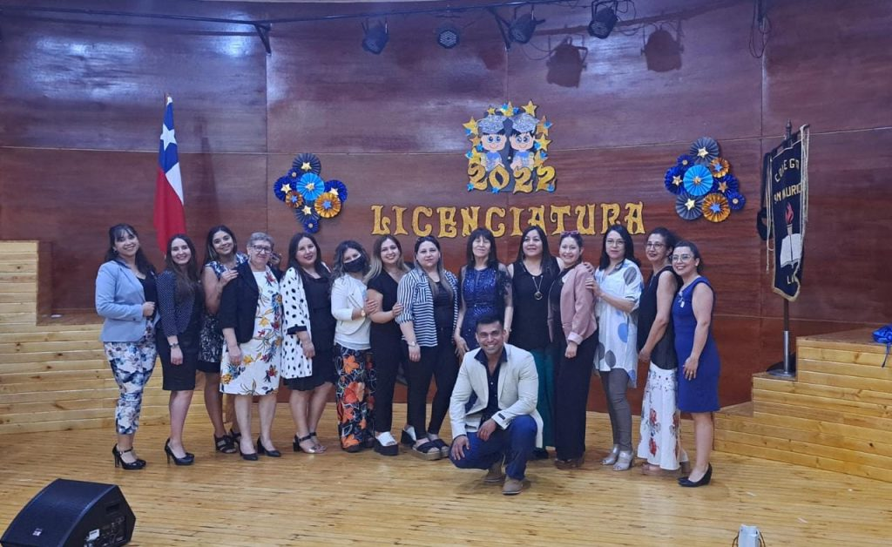

Mamitas, les comunicamos que están abiertas las matriculas para el año 2025

Para los alumnos nuevos, hasta el 30 de agosto, hay que venir a nuestro colegio

Para completar datos en la plataforma admisión escolar.

Los esperamos con los brazos abiertos.

Muchas bendiciones.